**中華電信智慧創新應用大賽**



**組別：學生組**

**主題：智慧生活**

**團隊名稱：AI食光機**

**作品名稱：智慧餐廳推薦系統**

**團隊成員：歐祐詮**

**王語彤**

**林愉晴**

**李啓慧**

**指導老師：劉智華老師**

**中華民國114年9月22日**

目錄

壹、 主題說明 1

貳、 作品特色 1

參、 設計理念 3

肆、 架構說明 3

伍、 使用情境 8

陸、 商業模式 11

柒、 預期成果 12

捌、 開發工具及其他相關說明 13

玖、 參考資料 14

拾、 可自行補充增列項目說明 14

1. **主題說明**

本作品主要針對日常外出用餐的消費者，特別是希望在短時間內快速找到合適餐廳的人群。在現代生活中，不論是學生、上班族、家庭或旅遊者，當面臨「臨時用餐決策」時，往往需要即時獲得符合條件的餐廳資訊。

然而，現有餐廳推薦平台（如愛食記）多依賴「餐飲類型／關鍵字」或「地點」搜尋（例如輸入火鍋、咖啡廳），搭配有限的篩選器，使用者若有複雜或非標準需求（如「有 Wi-Fi 的咖啡廳」或「有停車場且環境安靜的餐廳」），必須透過多次點選篩選器或逐一檢視評論，過程繁瑣且耗時。

Google Maps 與愛食記雖提供豐富餐廳評論，但這些文字資訊未被系統化分析，缺乏可視化的「食物、服務、價格、環境」四大指標，導致使用者在瀏覽評論時難以快速比較。另一方面，優惠資訊通常分散於各店家的官方帳號平台，使用者需自行搜尋，容易錯過即時折扣。本系統則結合 NLP 智慧評論分析與即時優惠整合，提供量化指標與統一折扣資訊，讓使用者快速做出個人化決策。

本作品鎖定「需要快速、準確決策餐廳的人」，並以自然語言理解與智慧推薦為核心，透過使用者收藏、儲存餐廳與用餐貼文行為建立個人化偏好模型，期望解決現有平台的搜尋限制與資訊整合不足問題，提供更智慧、更便利且符合個人習慣的餐廳搜尋與決策體驗。

1. **作品特色**

本作品以「智慧生活」AI 智慧生活應用為主，針對一般消費者的日常用餐需求，結合 AI 技術打造創新餐廳推薦體驗。其特色如下：

1. AI 語意助理導向的餐廳搜尋
   1. 以 Gemini 語意分析模型為核心，讓使用者能以自然語言表達需求（如「想找有 Wi-Fi 的咖啡廳」、「哪裡有附設停車場的餐廳」），突破傳統平台僅能依靠類別與篩選器的限制，讓搜尋更貼近日常語言，提升便利性。
2. NLP 餐廳評論智慧分析
   1. 自動分析餐廳近期評論，萃取食物、服務、價格、環境四大面向，轉化為可視化指標。
   2. 消費者可透過指標更快速掌握餐廳優缺點，降低資訊過載，讓決策更透明、更智慧。
3. 偏好模型與個人化體驗
   1. 系統根據使用者收藏（喜歡）與儲存（想去但還沒去）餐廳，以及用餐貼文內容，不斷更新偏好模型。
   2. 透過 AI 將日常行為轉化為動態推薦依據，提升便利性，使推薦更符合個人飲食偏好習慣。
4. 即時優惠智慧整合
   1. 系統透過 Google Search API 主動搜尋餐廳的優惠資訊，並整合回饋於推薦清單。
   2. 使用者可快速掌握即時折扣，達到「安全省時、省錢」的生活效益。此功能貼合智慧生活「便利」面向，減少消費者自行搜尋比價的時間。
5. 使用者介面與互動設計
   1. 雙模式互動：  
      ① 聊天式介面：使用者可以像與 GPT 對話一樣，在對話框中直接輸入自然語言詢問（如「台北有沒有便宜的火鍋店，最好交通方便」）。系統會即時回覆推薦清單，並附上餐廳指標。  
      ② 傳統搜尋功能：保留輸入關鍵字或直接查詢餐廳名稱的功能，適合目標明確的使用者。
      * 餐廳資訊以卡片式設計顯示，包括店名、評分、距離、營業時間與是否有優惠。
      * 透過圖表將「食物、服務、價格、環境」四大指標視覺化，幫助使用者快速比較。
      * 提供一鍵收藏（喜歡）與暫存（想去）按鈕，讓使用者能快速整理心儀清單。
   2. 即時互動：使用者在聊天介面可繼續追問（如「那家火鍋店有沒有優惠？」、「幫我找有 Wi-Fi 的選項」），系統會即時更新推薦結果，模擬「智慧餐飲助理」體驗。
   3. 此介面設計將娛樂性（對話式互動）與便利性（快速指標比較）結合，帶來更直覺的智慧生活體驗。
6. 創新性與差異化價值
   1. 相較於 Google Maps、Yelp、愛食記等平台，本系統突破只能輸入「咖啡廳」「火鍋」等類別查詢的限制，支援自然語言需求，並結合評論 NLP 分析與即時優惠整合。
   2. 強調「智慧助理化」與「個人化」，不僅是資訊查詢平台，更是日常生活決策中的 AI 夥伴，展現創新性與前瞻性。
7. **設計理念**

在數位科技快速發展與資訊爆炸的社會中，日常用餐與旅遊等即時決策常因選擇過多而變得低效。我們以「減少資訊焦慮、提升推薦效率」為核心出發點，設計一套智慧餐廳推薦系統，協助使用者在時間有限的情況下，快速找到符合偏好與情境需求的選項，特別適用於臨時聚餐、外出規劃等場景。

本系統結合自然語言理解與語意推薦機制，使用者可直接輸入如「不吃辣」或「找氣氛佳又便宜的店」等語句，即可獲得即時建議，無需繁瑣篩選操作。推薦邏輯同時納入使用者偏好與語境語意，能依語氣與內容推理出適合場景，靈活對應聚餐、約會、趕時間等需求。不同於多數僅靠標籤或關鍵字篩選的平台，我們強調語意理解與自然互動，提供更貼近語境的智慧推薦。

系統架構採模組化設計，具備擴展性與彈性，未來可串接即時優惠、評論摘要與偏好設定等功能。除推薦功能外，亦整合帳戶管理、地圖導航與分享機制，延伸應用至資訊瀏覽與社群互動。整體設計圍繞「智慧推薦」、「語意互動」與「情境適應性」，致力打造具差異化與實用性的智慧互動平台。

1. **架構說明**
2. 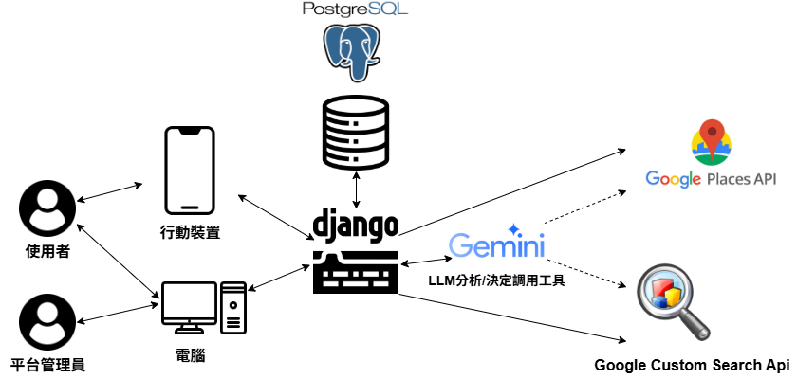系統架構圖
3. 系統功能

本系統功能分成使用者及管理者：

1. 使用者角色

* 一般使用者

主要作為系統的消費者，可以接收推薦、分享體驗、與其他用戶互動，基礎功能使用權限，無管理性質權限。

* 商家使用者

經過驗證的餐廳或食品服務提供者，具有特殊標識，與一般使用者相同，但擁有商家標籤顯示，可透過貼文功能推廣餐廳優惠或活動。

* 平台管理者

負責系統的內容審核、使用者管理及平台營運，最高權限，可進行各種管理操作。

1. 使用者功能

* 智能聊天推薦功能
  + 使用Google Gemini模型處理自然語言查詢
  + 基於地理位置、價格、料理類型等條件推薦餐廳
  + 餐廳詳細資訊展示（評分、價格、照片、營業時間等）
  + 一鍵導航功能，方便用戶前往餐廳
  + 顧客評價摘要自動生成，幫助了解餐廳特色
* 個人化系統功能
  + 自動學習用戶飲食偏好（從對話、貼文、收藏等行為）
  + 個人資料管理（更新頭像、自我介紹、食物偏好）
  + 偏好時間衰減機制，確保推薦的時效性
  + 收藏管理系統，保存喜愛的餐廳和貼文
  + 個人化推薦演算法，根據用戶偏好提供定制化建議
* **AI Report 功能**
  + 將用戶的瀏覽、收藏、評論資料彙整，生成個人化推薦報告
  + 將報告可視覺化可顯示偏好類型、常見關鍵字、情感分析統計等
  + 提供每日或每週推薦，強化平台互動黏著度
* 社交互動功能
  + 美食體驗貼文發布（支援照片、地點標記）
  + 貼文互動系統（評論、表情符號反應）
  + 用戶關注與粉絲系統
  + 個人動態牆，展示關注用戶的最新貼文
  + 貼文置頂功能，突顯重要內容
  + 探索頁面（精選推薦、熱門貼文、最新貼文）
* 地圖整合功能
  + 發文時通過Google Maps選擇餐廳位置
  + 餐廳位置顯示與互動式地圖
  + 路線規劃與導航服務
  + 基於地理位置的搜索與篩選
* 通知系統功能
  + 互動通知（評論、回覆、關注、收藏）
  + 系統通知（重要更新和公告）
  + 通知管理與已讀狀態追踪
* 舉報與反饋功能
  + 內容舉報系統（貼文、評論、用戶）
  + 問題回報機制
  + 使用者意見反饋通道

1. 商家使用者功能

* 商家驗證功能
* 上傳營業登記證明文件以申請商家身份
* 商家基本資料提交（名稱、地址、聯絡方式）
* 驗證狀態追踪（審核中、已驗證、已拒絕）
* 商家標識功能
* 名字旁邊顯示商家標籤，區分一般使用者
* 透過發表貼文推廣餐廳優惠或活動
* 使用與一般用戶相同的社交功能進行互動

1. 平台管理者功能

* 用戶管理功能
* 用戶帳號審核與管理
* 用戶權限設定與調整
* 問題帳號處理機制
* 商家驗證管理功能
* 商家驗證申請審核
* 文件資料核對與確認
* 驗證結果通知與處理
* 內容管理功能
* 貼文審核與管理
* 不當內容移除權限
* 精選內容設定與推廣
* 評論管理與監控
* 舉報處理功能
* 用戶舉報審核與處理
* 違規內容判定與處置
* 處理結果通知與回覆
* 平台設定功能
* 系統公告發布管理
* 平台數據統計與分析

1. 系統序列圖

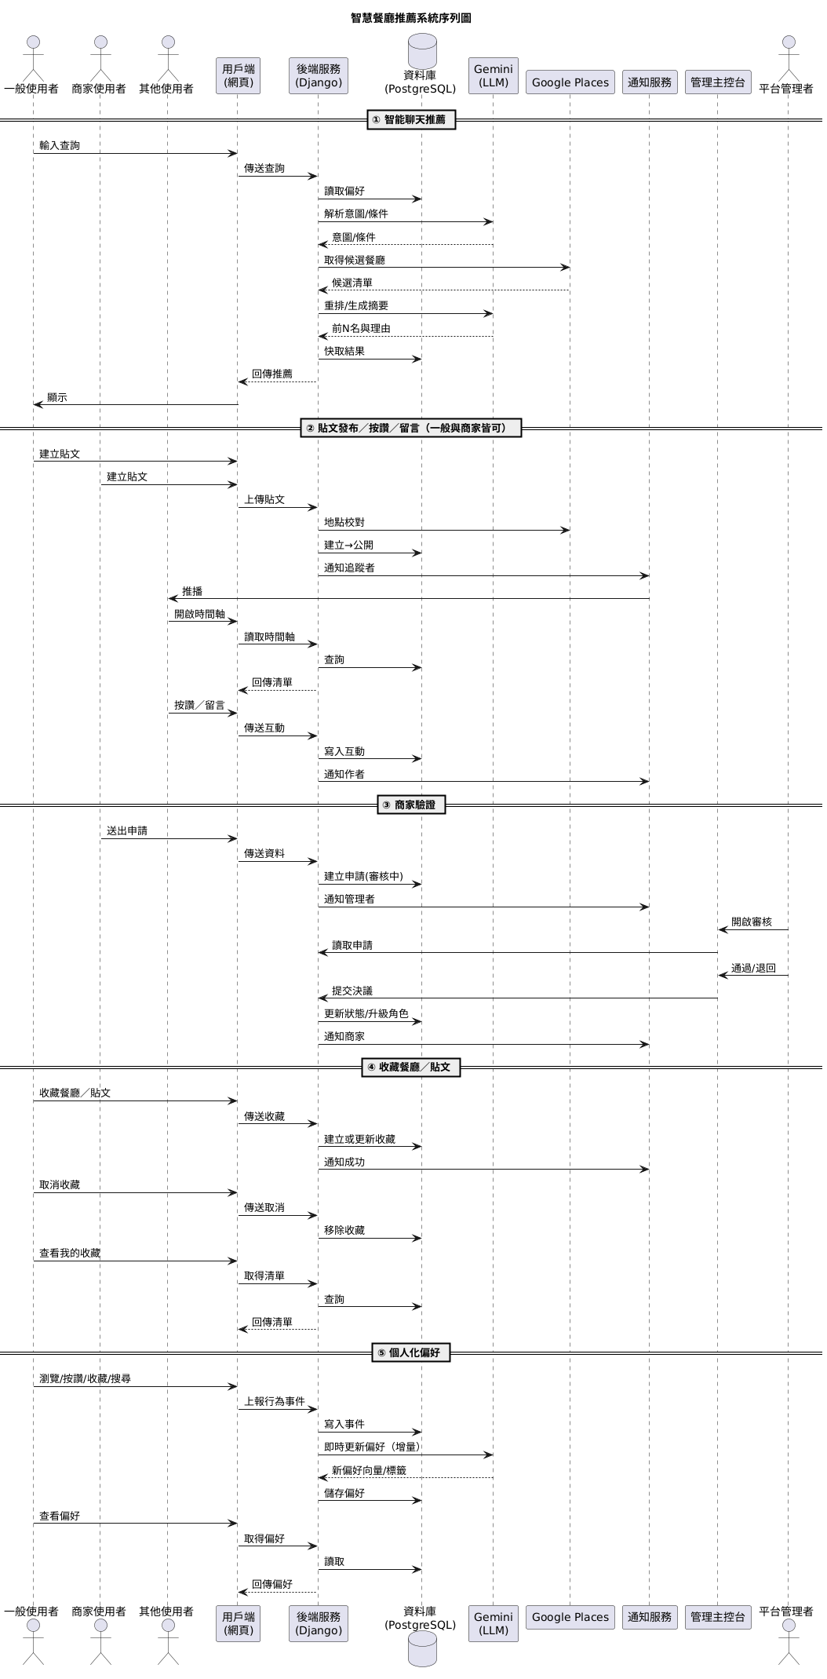

1. 系統使用者介面
2. 手機介面

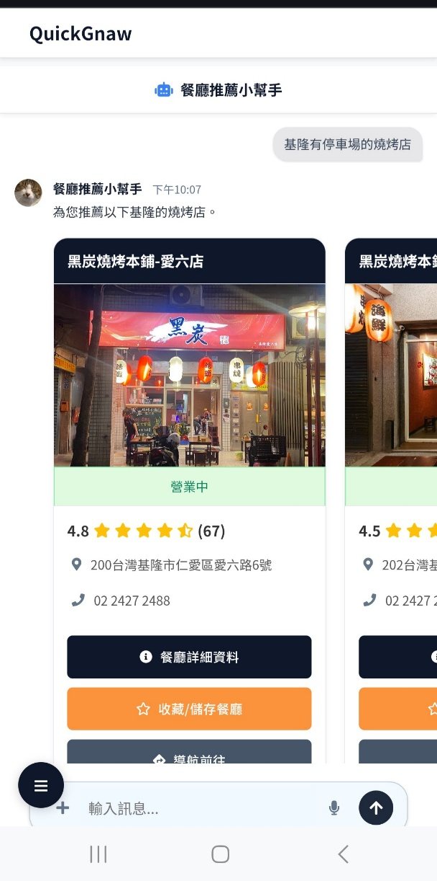

1. 電腦介面

餐廳地圖

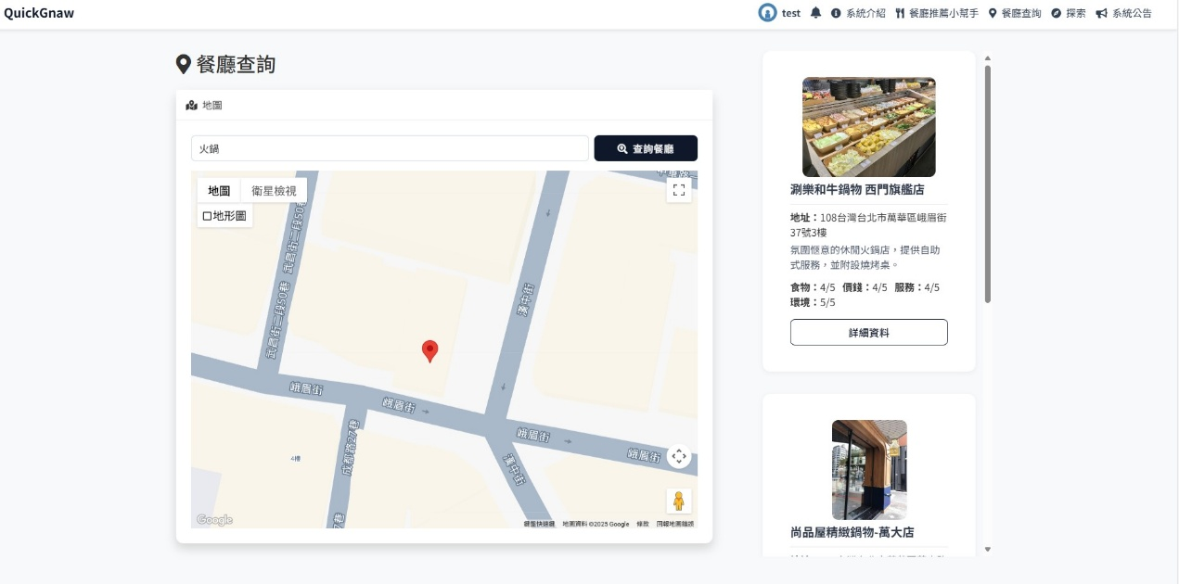

餐廳資訊

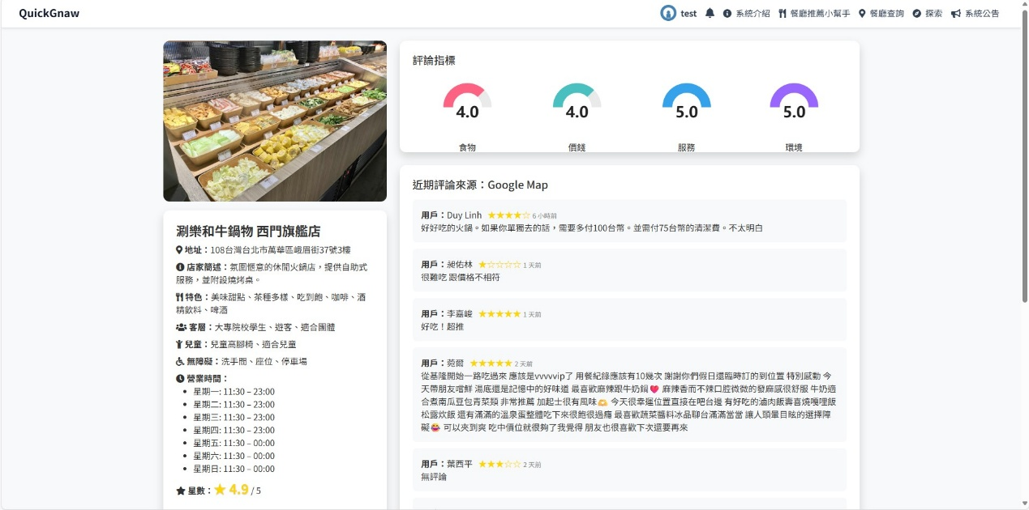

1. **使用情境**

本系統主要為解決使用者在日常生活與旅遊過程中面臨的餐廳選擇困難，提供即時、個人化的美食推薦服務。

情境一 旅遊或臨時用餐需求：

在日常生活中，使用者常面臨臨時的用餐決策，例如上班族中午休息時間僅有一小時，無法花太多時間搜尋餐廳。對在陌生城市旅行的使用者而言，尋找特色餐廳也是一大挑戰。此時，使用者只需輸入「想吃火鍋」、「附近有沒有牛排」或「推薦台南在地小吃」，系統即可即時理解語意，結合使用者所在位置、時間與過往偏好，自動過濾不適合的餐廳或觀光陷阱，快速提供符合口味偏好與位置需求的餐廳推薦。這種即時互動與個人化推薦方式，不僅能縮短搜尋餐廳的時間，也能讓使用者更快找到滿意的餐廳。

情境二 個人化用餐需求：

隨著使用者與系統互動次數增加，系統會逐步學習其長期偏好。例如，對經常選擇甜點或咖啡廳的使用者，輸入「推薦下午茶」時，系統能優先推薦符合其風格的店家，這種個人化學習，使推薦結果能更貼近使用者的真實需求。

綜合以上情境，本系統的應用範疇涵蓋旅遊或臨時用餐決策與個人化用餐需求兩大場景，系統需具備即時語意理解、地點與時間整合，以及長期偏好學習功能，確保推薦結果精準、個人化且可即時提供。

1. **商業模式**

|  |  |  |  |  |  |
| --- | --- | --- | --- | --- | --- |
| **關鍵合作夥伴** | **關鍵活動** | **價值主張** | | **顧客關係** | **目標客群** |
| * **餐廳商家** * **部落客與KOL** * **Google Place API** | * **系統開發與優化** * **數據蒐集與模型訓練** * **用戶反饋分析** | **提供即時、個人化、情感分析加持的智慧美食推薦，幫助使用者快速選擇美食，具即時互動、偏好學習與地理情境整合能力，提升用戶體驗與滿意度。** | | * **聊天式互動體驗** * **個人化偏好學習** * **用戶互動與反饋機制** | * **上班族** * **學生** * **旅行者** * **外食族** * **選擇障礙者** |
| **關鍵資源** | **通路** |
| * **gemini** * **Google place api** * **Google custom search api** * **開發技術人員** | * **官方網站** * **社群媒體** * **網路廣告** |
| **成本結構** | | | **收益來源** | | |
| * **系統開發與維護成本** * **資料收集與整理** * **伺服器與資料儲存費用** * **行銷與推廣費用（社群媒體與網路廣告投放）** | | | * **基本版免費** * **訂閱版收費（VIP功能，如無廣告、更深度推薦）** * **廣告置入** * **商家合作抽佣** | | |

* 應用價值：本系統透過自然語言理解與偏好學習，能快速分析使用者的語意需求，提供個人化餐廳推薦，使用者不需花費大量時間瀏覽評論或比對餐廳資訊，即可找到符合個人口味與偏好的餐廳，提升用餐決策效率與整體體驗。
* 獲利空間：系統收入模式多元化，透過訂閱制、廣告置入、商家合作，能同時維持使用者體驗與商業收益，具可持續獲利潛力。
* 市場需求與接受度：在都市生活節奏加快的背景下，上班族、學生及外食族面臨「選餐時間有限、資訊過多」的痛點，然而現有平台多以關鍵字搜尋與篩選條件為主，缺乏個人化與語意理解，智慧餐廳推薦系統透過即時互動、個人化偏好學習與情境整合滿足這些需求。對追求效率與體驗的族群，市場接受度高且吸引力明顯。
* 前瞻性：系統結合AI、自然語言處理、使用者偏好學習，能提供智慧化、即時化的餐廳推薦服務，隨著智慧生活與個性化體驗需求增長，平台可持續優化模型、拓展功能（如行為預測、即時優惠推播），具長期發展潛力，符合未來智慧生活與即時決策趨勢。

1. **預期成果**
2. 提供即時、互動式美食推薦服務：

系統能理解使用者的自然語言輸入，即時提供符合需求的餐廳推薦。使用者只需輸入簡單的文字或語音描述，如「想吃火鍋」或「附近甜點店」，系統即可結合位置、時間及偏好資料，快速生成推薦結果。這種即時互動式的推薦方式，可有效減少使用者搜尋餐廳的時間，降低選擇困難，提升決策效率。

1. 優化使用者體驗，使推薦結果更貼近個人口味與需求：

系統會透過長期偏好學習與短期情境分析，動態調整推薦結果。例如，對經常選擇咖啡廳的使用者，系統能優先推薦符合其喜好風格的店家，這種個性化、情境導向的推薦，讓使用者得到更精準、滿意的選擇，提高整體使用體驗。

1. 提升平台評論資料價值，建構可信賴的資訊生態：

系統能分析餐廳評論內容，將非結構化文字資訊拆解成服務、餐點、環境等多面向評價。透過結構化呈現，使用者可快速理解餐廳的真實表現，避免僅依平均分數造成的誤判。這不僅提高評論資料的可用性，也建立一個更可信賴的資訊生態，讓平台上的評價資料能夠真正幫助使用者做出決策。

1. 建立可擴充的智慧推薦架構，支援多領域應用：

系統架構設計具備高度擴充性，不僅適用於餐廳推薦，也可延伸至旅遊、娛樂、休閒活動等其他生活服務領域。透過整合多源資訊與偏好建模，未來可快速適配新的應用場景，並持續優化推薦精準度，形成可持續發展的智慧推薦平台。

1. **開發工具及其他相關說明**

|  |  |  |  |  |
| --- | --- | --- | --- | --- |
| 軟體需求 | | 作業系統 | Windows、MacOS | |
| 裝置需求 | | 網路需求 | WiFi/行動數據 | |
| 定位需求 | 能使用GPS定位 | |
| 系統開發環境 | | | |
| 撰寫工具 | Visual Studio Code | | |
| 程式開發語言 | | | |
| 前端 | HTML、JS、CSS | | |
| 後端 | Django | | |
| 資料庫 | PostgreSQL | | |
| 文件及美化工具 | | | |
| 文件 | Microsoft Word | | |
| 圖表 | PlantUML | | |
| 專案管理及版本控制工具 | | | |
| 應用程式 | Fork | | |
| 版本控制 | Git | | |
| 開發輔助工具 | | | |
| AI工具 | ChatGPT、Google Gemini | | |

1. **參考資料**

* ChatGPT（OpenAI）：

使用 ChatGPT 協助撰寫程式邏輯、文件內容與語意模組優化。  
<https://chat.openai.com/>

* Gemini API（Google DeepMind）：

串接 Gemini API 實作智慧補強推薦理由等功能。  
技術總覽：<https://deepmind.google/technologies/gemini/>  
API 文件：<https://ai.google.dev/>

* GitHub：

團隊進行版本控制與 Pull Request 協作作業。  
<https://docs.github.com/>

* Django：

系統後端以 Django 框架建構 API 架構與模組邏輯。  
<https://docs.djangoproject.com/>

* Google Places API：

用於爬取餐廳地點、營業時間、評價等基本資料。  
<https://developers.google.com/maps/documentation/places/web-service/overview>

**拾、可自行補充增列項目說明**

未來展望：

本系統目前已完成語意理解推薦的核心模組與互動流程設計，具備初步的智慧推薦能力與自然語言溝通介面。未來可進一步擴充即時資料串接功能，整合商家的營業狀態、熱門時段、現場排隊情況與優惠資訊，以提升推薦結果的時效性與情境感知能力。同時，導入評論分析與語意摘要技術，透過情緒分析與自然語言處理強化推薦理由生成，幫助使用者快速掌握餐廳特色與真實評價。

在個人化方面，系統可發展偏好學習機制，透過使用者的互動語句、點選行為與設定紀錄，不斷優化推薦邏輯，逐步朝向具備學習與適應能力的智慧模型發展。此外，也可拓展至旅遊行程、住宿推薦、活動選擇等不同場域，打造跨領域整合平台，並串接外送平台、交通 API 等第三方服務，延伸使用場景。為提升系統的普及性與親和力，後續亦可加入多語言支援與語音互動模組，提供更自然、多元的對話體驗。

透過以上發展方向，我們期望本系統能持續進化為一個兼具語言理解、情境判斷與個人化推薦能力的智慧互動平台，真正實踐「人機自然對話」與「智慧生活體驗」的核心精神。